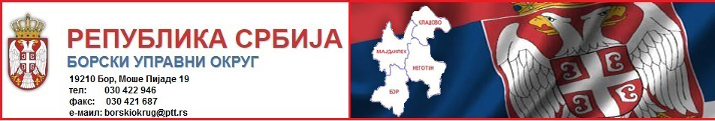

Општинама Борског управног округа одобренео 39.676.450,00 динара

23. јул 2018. године - Kабинет министра без портфеља задуженог за демографију и популациону политику проф. др Славице Ђукић Дејановић, организовао је свечано уручивање уговора о суфинансирању мера популационе политике јединицама локалне самоуправе у Републици Србији у 2018. години.

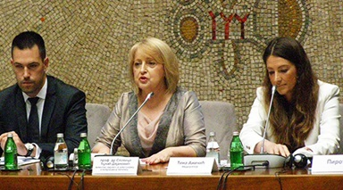

Општинама Борског управног округа одобрена су средства у укупном износу од 39.676.450,00 динара, од чега Kабинет министра без портфеља задуженог за демографију и популациону политику обезбеђује средства у износу од 31.741.160,00 динара, а јединице локлане самоуправе обезбеђују средства у износу од 7.935.290,00 динара за суфинансирање мера популационе политике.

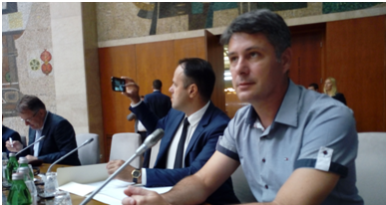

Свечаном уручивању уговора присуствовао је и начелник Борског управног округа Мирослав Кнежевић.

* Сви медији који преузму вест или фотографију (или и једно и друго) са сајта Борског управног округа у обавези су да наведу извор. Уколико је пренета интегрална вест, у обавези су да наведу извор и поставе линк ка тој вести.

